DESAIN DETAIL SISTEM
SISTEM RESERVASI LAPANGAN FUTSAL BERBASIS WEB

Class Diagram
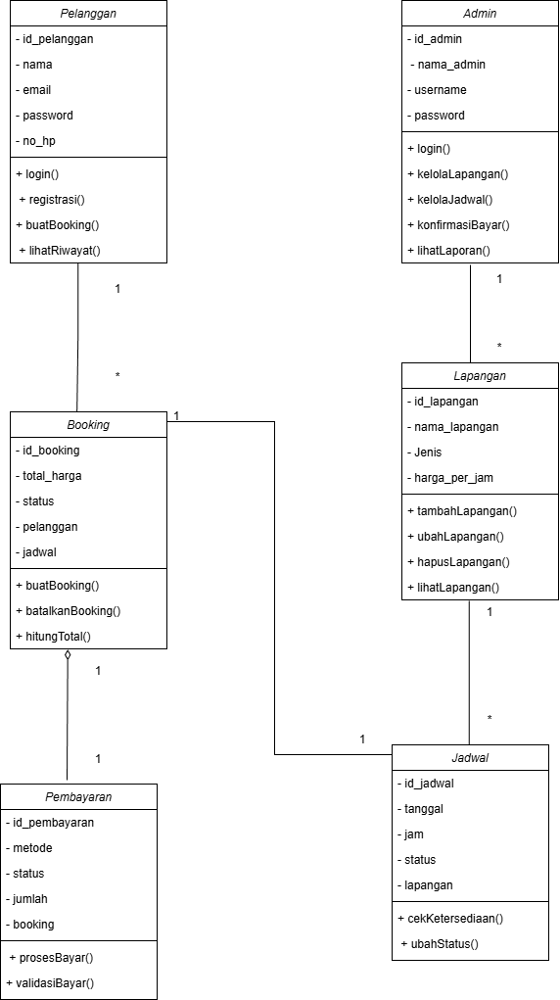

Class diagram pada Sistem Reservasi Lapangan Futsal Berbasis Web digunakan untuk menggambarkan struktur kelas dalam sistem beserta atribut, operasi (method), dan hubungan antar kelas. Diagram ini menunjukkan bagaimana data dan fungsi dalam sistem dikelompokkan secara terstruktur sesuai dengan kebutuhan fungsional sistem reservasi. Pada class diagram terdapat enam kelas utama, yaitu Pelanggan, Admin, Booking, Lapangan, Jadwal, dan Pembayaran. Kelas Pelanggan menyimpan data pengguna yang melakukan reservasi, seperti id pelanggan, nama, email, password, dan nomor telepon, serta memiliki method untuk melakukan login, registrasi, pembuatan booking, dan melihat riwayat pemesanan. Kelas Admin berfungsi untuk mengelola sistem, dengan atribut seperti id admin, nama admin, username, dan password, serta method untuk mengelola data lapangan, jadwal, melakukan konfirmasi pembayaran, dan melihat laporan.
Kelas Booking merupakan inti dari proses reservasi, yang menyimpan informasi pemesanan seperti id booking, total harga, status, pelanggan, dan jadwal. Kelas ini memiliki method untuk membuat booking, membatalkan booking, serta menghitung total biaya sewa lapangan. Booking memiliki hubungan dengan kelas Pelanggan dengan kardinalitas satu pelanggan dapat memiliki banyak booking, sedangkan satu booking hanya dimiliki oleh satu pelanggan.
Kelas Lapangan menyimpan informasi mengenai lapangan futsal, seperti id lapangan, nama lapangan, jenis lapangan, dan harga per jam. Kelas ini memiliki method untuk menambah, mengubah, menghapus, dan melihat data lapangan. Setiap lapangan memiliki banyak jadwal, yang direpresentasikan oleh kelas Jadwal. Kelas Jadwal berisi atribut id jadwal, tanggal, jam, dan status ketersediaan lapangan, serta method untuk mengecek ketersediaan dan mengubah status jadwal. Hubungan antara lapangan dan jadwal menunjukkan bahwa satu lapangan dapat memiliki banyak jadwal.
Kelas Pembayaran berfungsi untuk mengelola proses pembayaran booking. Kelas ini memiliki atribut id pembayaran, metode pembayaran, status, jumlah pembayaran, dan booking yang terkait. Pembayaran memiliki method untuk memproses dan memvalidasi pembayaran. Hubungan antara booking dan pembayaran menunjukkan bahwa setiap booking memiliki satu data pembayaran, sehingga proses pembayaran tidak dapat berdiri sendiri tanpa adanya booking. Secara keseluruhan, class diagram ini menggambarkan alur sistem reservasi mulai dari pelanggan melakukan pemesanan lapangan, pengelolaan jadwal dan lapangan, hingga proses pembayaran dan pengelolaan data oleh admin.

Deployment Diagram
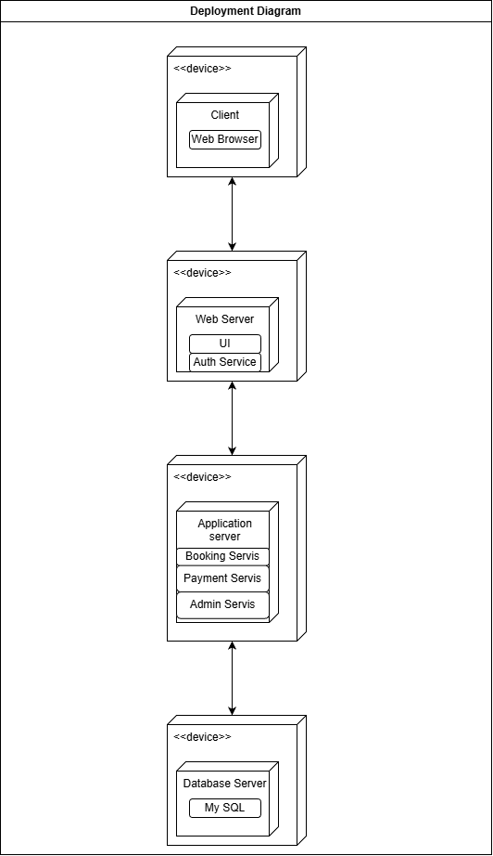
Deployment diagram digunakan untuk menggambarkan konfigurasi fisik sistem, yaitu bagaimana komponen perangkat lunak ditempatkan dan dijalankan pada perangkat keras tertentu. Deployment diagram pada Sistem Reservasi Lapangan Futsal Berbasis Web menunjukkan bahwa sistem menggunakan arsitektur client-server bertingkat (multi-tier) untuk mendukung akses online dan pengolahan data secara terpusat. Pada deployment diagram terdapat empat node utama, yaitu Client, Web Server, Application Server, dan Database Server. Node Client merepresentasikan perangkat yang digunakan oleh pelanggan dan admin untuk mengakses sistem melalui web browser. Pada sisi client tidak terdapat pemrosesan logika bisnis, melainkan hanya digunakan untuk menampilkan antarmuka dan mengirimkan permintaan ke server.
Node Web Server berfungsi sebagai perantara antara client dan sistem backend. Pada node ini terdapat komponen antarmuka pengguna (UI) dan layanan autentikasi (Authentication Service) yang menangani proses login dan validasi pengguna. Web server menerima permintaan dari client, menampilkan halaman web, serta meneruskan permintaan yang membutuhkan pemrosesan lebih lanjut ke application server.
Node Application Server merupakan tempat dijalankannya logika bisnis utama sistem. Pada node ini terdapat layanan Booking Service, Payment Service, dan Admin Service yang bertanggung jawab terhadap proses reservasi lapangan, pengelolaan pembayaran, serta pengelolaan data oleh admin. Application server memproses permintaan dari web server dan berkomunikasi dengan database server untuk mengambil atau menyimpan data yang dibutuhkan.
Node Database Server berfungsi sebagai penyimpanan data terpusat menggunakan MySQL. Database server menyimpan seluruh data sistem, termasuk data pelanggan, admin, lapangan, jadwal, booking, dan pembayaran. Application server melakukan interaksi langsung dengan database server untuk memastikan data tersimpan secara konsisten dan terintegrasi. Secara keseluruhan, deployment diagram ini menunjukkan bahwa sistem dirancang secara terstruktur dengan pemisahan tugas yang jelas antar node, sehingga sistem reservasi lapangan futsal dapat berjalan secara efisien, aman, dan mudah dikembangkan di masa mendatang.

Component Diagram
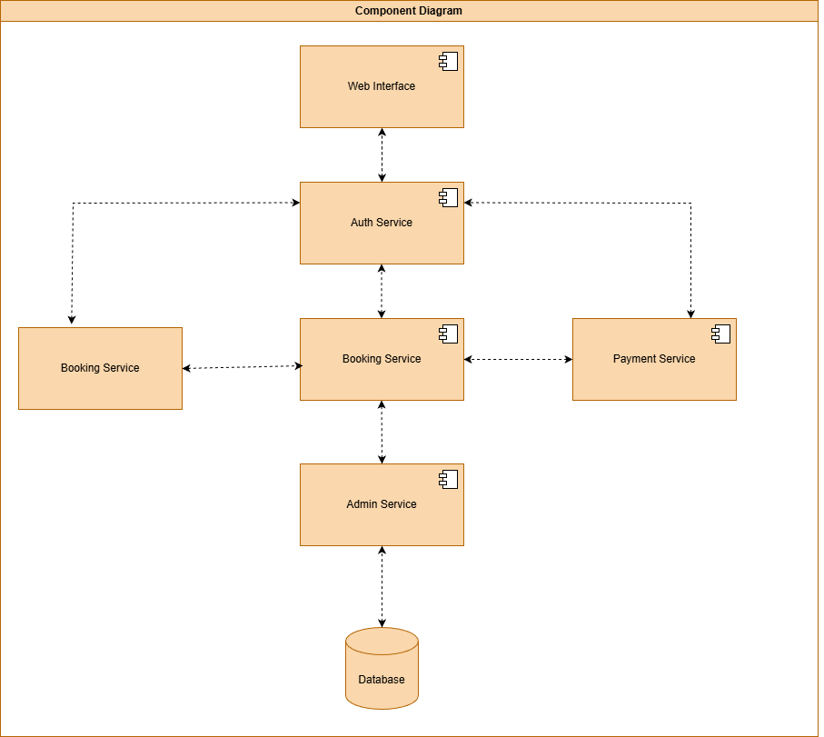

Component diagram pada Sistem Reservasi Lapangan Futsal Berbasis Web digunakan untuk menggambarkan pembagian sistem ke dalam komponen perangkat lunak yang saling berinteraksi untuk mendukung proses reservasi lapangan secara online. Diagram ini menunjukkan struktur modular sistem, di mana setiap komponen memiliki tanggung jawab yang jelas sehingga memudahkan pengembangan, pemeliharaan, dan pengelolaan sistem. Pada component diagram terdapat beberapa komponen utama, yaitu Web Interface, Auth Service, Booking Service, Payment Service, Admin Service, dan Database. Komponen Web Interface berfungsi sebagai antarmuka pengguna yang digunakan oleh pelanggan dan admin untuk berinteraksi dengan sistem melalui browser. Komponen ini menampilkan halaman login, registrasi, pemesanan lapangan, pembayaran, serta halaman pengelolaan admin, dan menjadi titik awal interaksi pengguna dengan sistem.
Komponen Auth Service bertanggung jawab terhadap proses autentikasi dan otorisasi pengguna. Komponen ini memvalidasi data login pelanggan dan admin, serta memastikan bahwa pengguna yang mengakses sistem memiliki hak akses yang sesuai. Web Interface bergantung pada Auth Service untuk memastikan bahwa setiap proses dalam sistem dilakukan oleh pengguna yang telah terverifikasi.
Komponen Booking Service merupakan komponen inti dalam sistem reservasi lapangan futsal. Komponen ini menangani proses pemesanan lapangan, pengecekan ketersediaan jadwal, pembuatan dan pembatalan booking, serta perhitungan total biaya sewa lapangan. Booking Service berinteraksi dengan Auth Service untuk memastikan bahwa hanya pengguna yang sah yang dapat melakukan reservasi, serta berkomunikasi dengan Payment Service untuk melanjutkan proses pembayaran setelah booking dibuat.
Komponen Payment Service berfungsi untuk mengelola seluruh proses pembayaran dalam sistem. Komponen ini menangani pemilihan metode pembayaran, pemrosesan transaksi, serta pembaruan status pembayaran. Payment Service terhubung dengan Booking Service untuk memastikan bahwa setiap pembayaran berkaitan dengan data booking yang valid dan tersimpan dalam sistem.
Komponen Admin Service digunakan oleh admin untuk mengelola sistem secara keseluruhan. Komponen ini menangani pengelolaan data lapangan, jadwal lapangan, data booking, serta konfirmasi pembayaran. Admin Service juga berperan dalam penyediaan laporan sistem yang dapat digunakan untuk kebutuhan pengelolaan dan evaluasi operasional lapangan futsal.
Seluruh komponen dalam sistem terhubung dengan komponen Database sebagai media penyimpanan data terpusat. Database menyimpan data pengguna, lapangan, jadwal, booking, dan pembayaran yang digunakan oleh seluruh layanan dalam sistem. Hubungan antar komponen pada component diagram menunjukkan bahwa sistem dirancang secara modular dengan pemisahan fungsi yang jelas, sehingga proses reservasi lapangan futsal dapat berjalan secara terintegrasi, efisien, dan mudah dikembangkan di masa mendatang.

